Entregable - Práctica
Pipeline ETL Completo: de datos crudos a modelo confiable en Power BI
Paso 1: Conexión a la fuente de datos
Abrí Power BI Desktop y conectate al archivo Excel provisto: Inicio > Obtener datos > Excel → seleccioná Pipeline_ETL_Dataset.xlsx
Seleccioná las cuatro tablas y hacé clic en Transformar datos para ingresar directamente al Editor de Power Query sin confirmar la carga todavía.

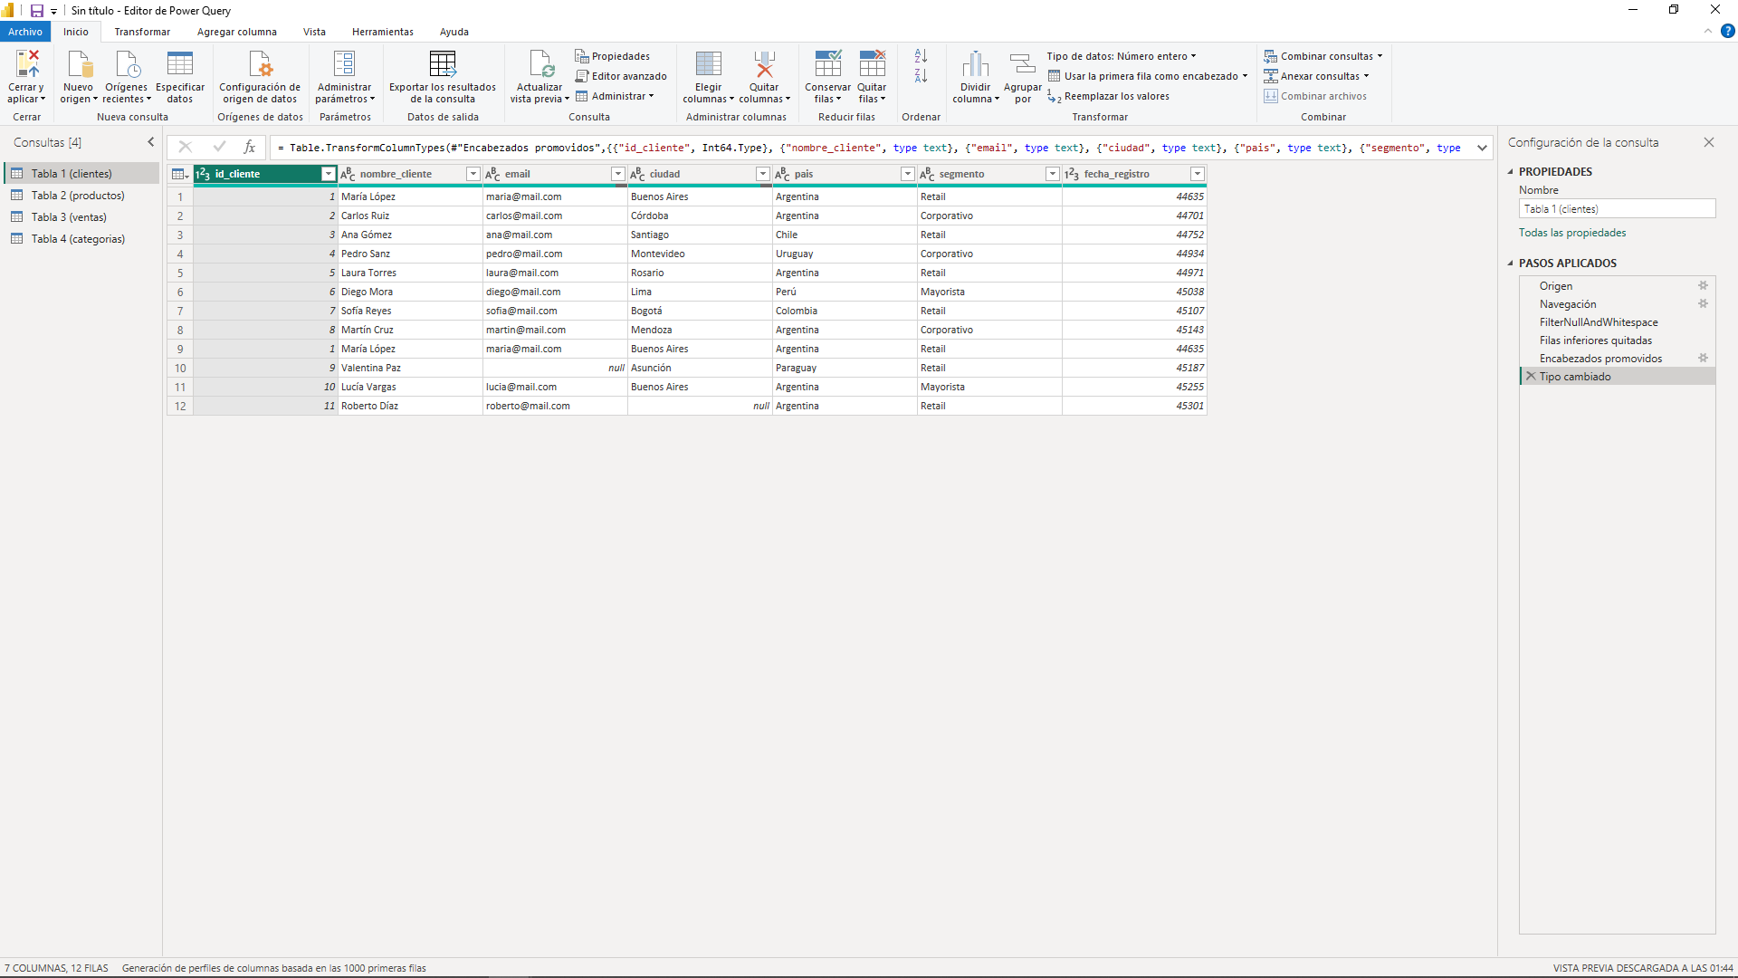

Paso 2: Perfilado de datos
En Power Query activá las tres herramientas de diagnóstico desde la pestaña Vista:
- Calidad de columnas: muestra el porcentaje de valores válidos, errores y vacíos.
- Distribución de columnas: muestra la distribución de valores únicos y duplicados.
- Perfil de columna: cambiá la configuración de "Primeras 1000 filas" a Todo el conjunto de datos.
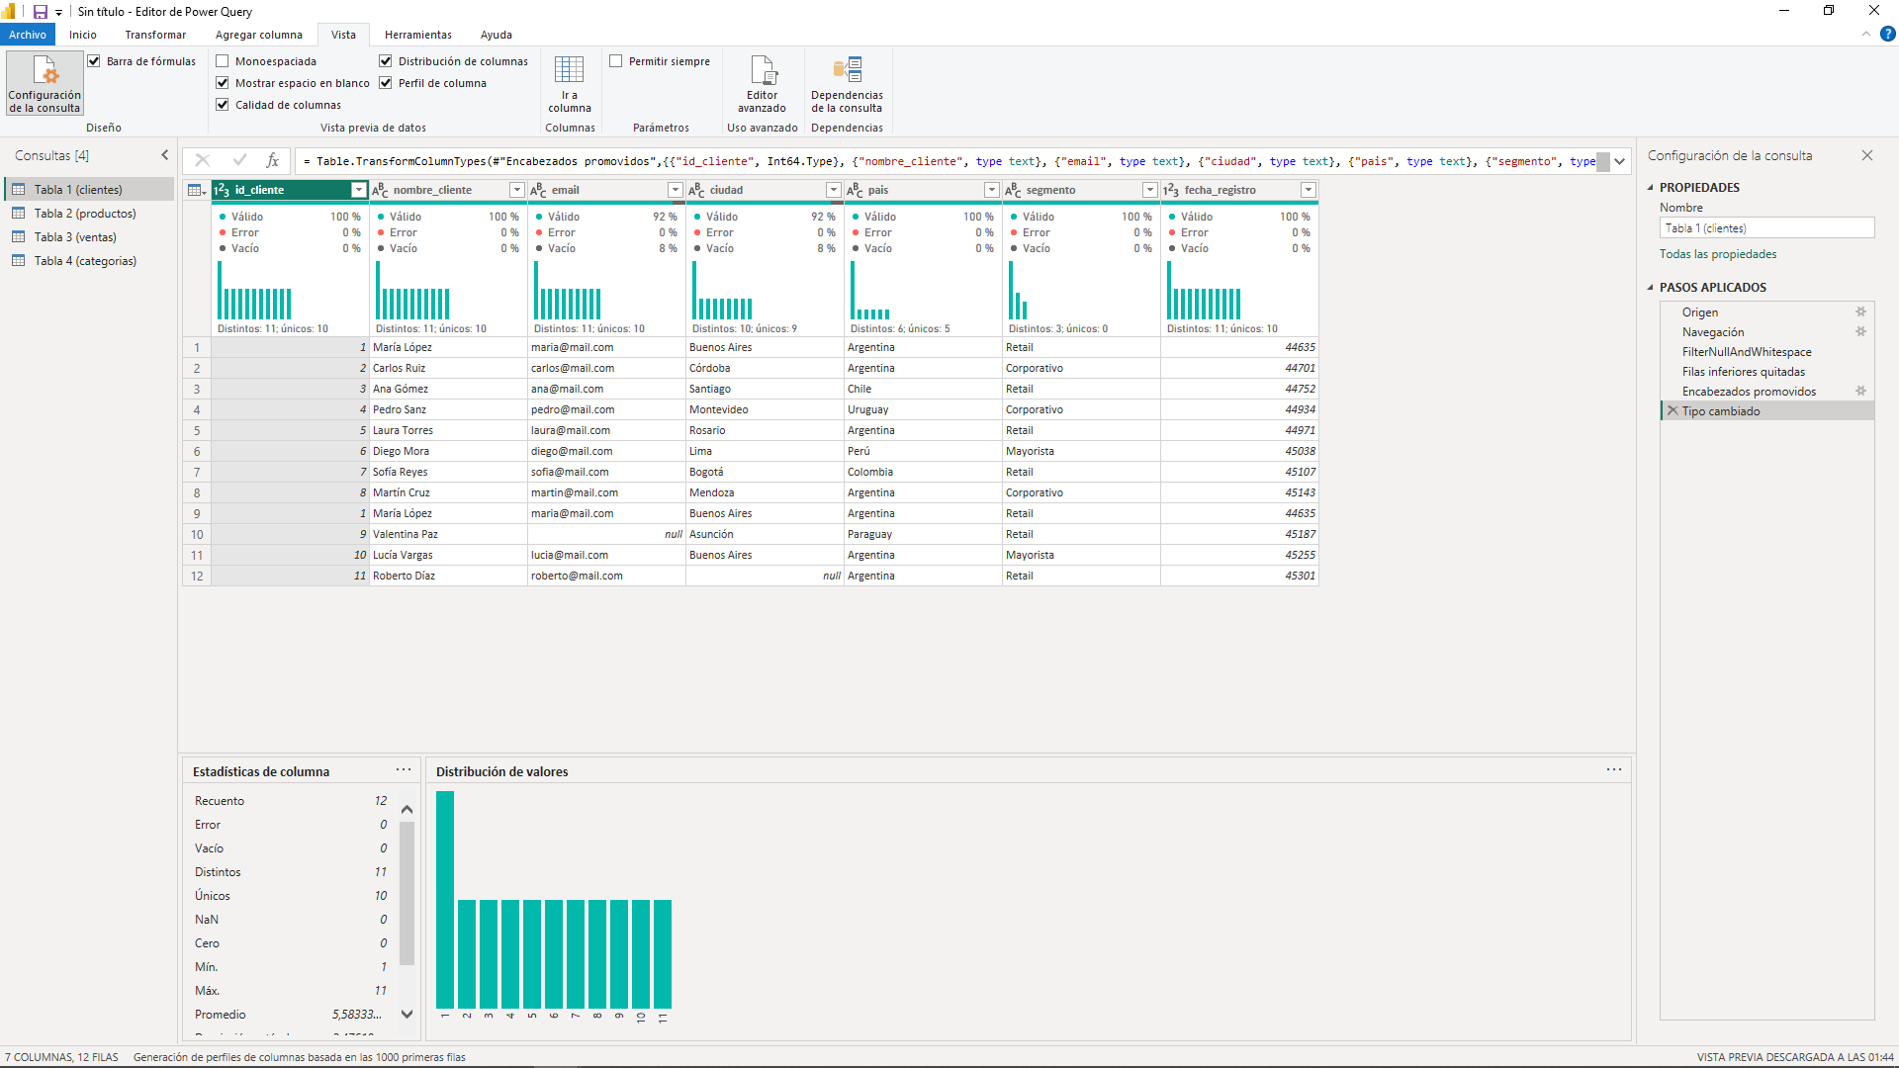
Con estas herramientas identificá y resolvé los siguientes problemas en cada tabla:
Tabla clientes:
- Eliminá el registro duplicado (mismo id_cliente cargado dos veces) usando Quitar duplicados sobre la columna id_cliente.
- Decidí qué hacer con los dos registros que tienen nulos en email y ciudad. Justificá tu decisión en el documento de entrega: ¿los eliminás o los reemplazás con un valor por defecto? ¿Por qué?
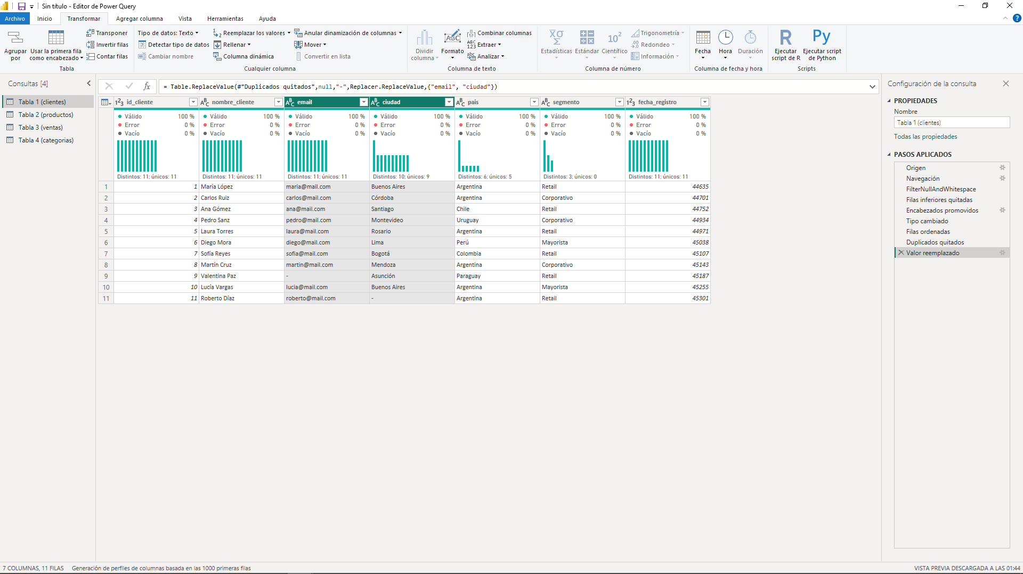
Considerando el concepto de limpieza de tablas, lo ideal sería reemplazar el valor null de las columnas, si fuera el caso de columnas con tipos de datos numéricos, para así prevenir un error en promedios o cualquier otro tipo de operación, se reemplazaría por el valor 0, no obstante al ser un tipo de dato texto lo recomendable es dejarlo como ‘-‘.
Tabla productos:
- Eliminá el producto duplicado (id_producto = 103 repetido) usando Quitar duplicados sobre id_producto.
- El producto con precio nulo es un problema crítico ya que sin precio no se puede calcular el ingreso. Decidí si lo eliminás o lo reemplazás con un valor lógico y justificalo.
- El producto con categoria nula puede asignarse a una categoría existente o marcarse como "Sin Categoría". Justificá tu elección.
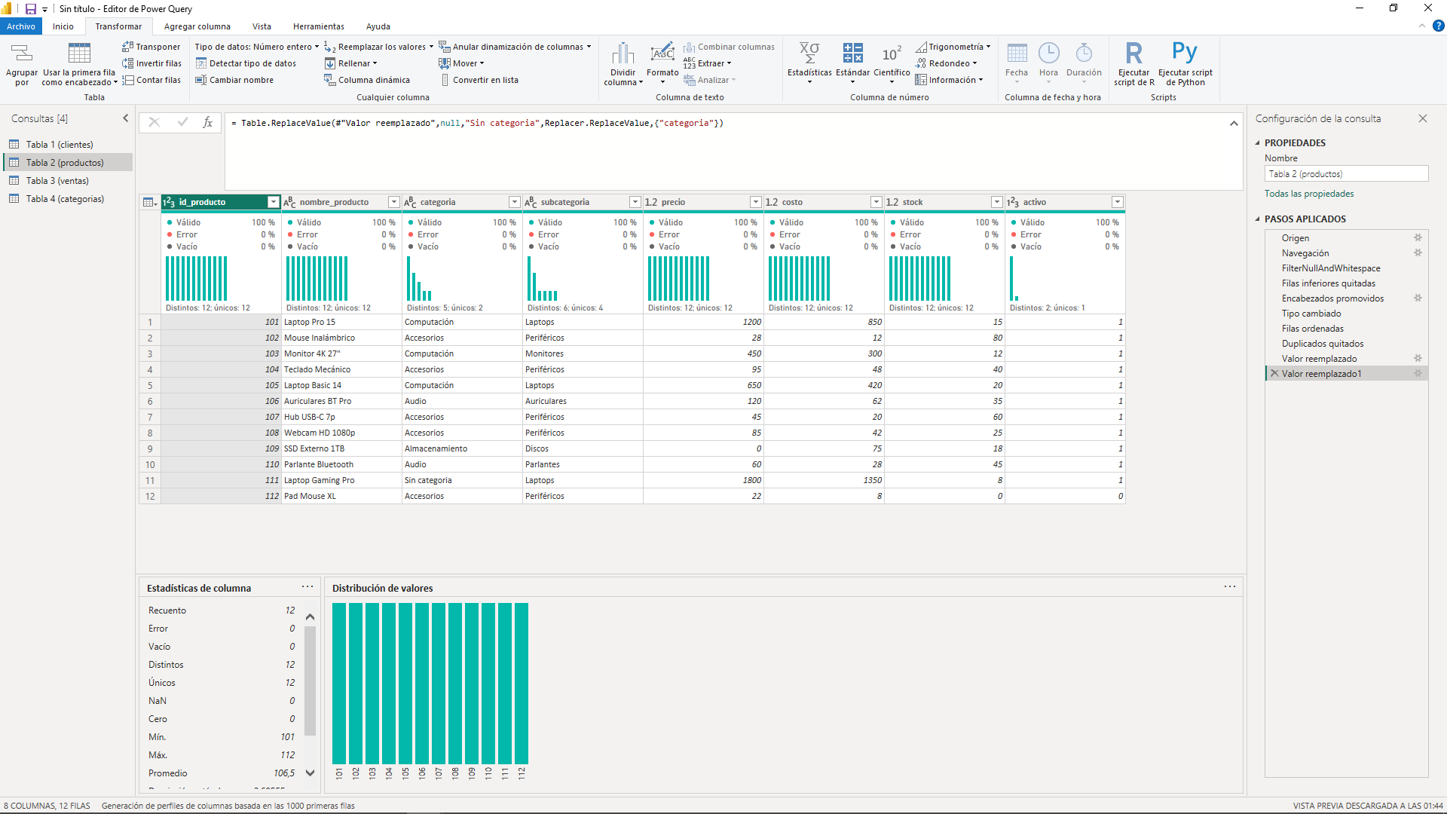
Para el caso de aquellos productos con precio null se tomó la decisión de reemplazarlo por el valor 0, esta columna al ser de tipo número decimal, requiere un valor numérico, para no afectar futuras operaciones que implicasen a dicha columna. Siempre es mejor reemplazar los valores null por su correspondiente valor equivalente acorde al tipo de dato, únicamente se eliminan dichos valores, cuando se tratasen de filas en blanco o completamente nulas.
Dado que estamos utilizando una herramienta cuyo propósito es presentar informes o dashboards para visualizar información, no es recomendable dejar datos null, que pudieran ensuciar la representación e interpretación de la información que se está tratando de mostrar, en dicho caso, se opta por reemplazar el valor null por “Sin categoría”

Paso 3: Transformaciones avanzadas
Tipos de datos: Verificá y corregí el tipo de dato de cada columna en todas las tablas:
Columna | Tipo correcto
Columnas de ID | Whole Number
fecha_venta, fecha_registro | Date
precio, costo, total_venta, descuento | Decimal Number
cantidad, stock, activo | Whole Number
Nombres, categorías, canal, email | Text

Tabla clientes
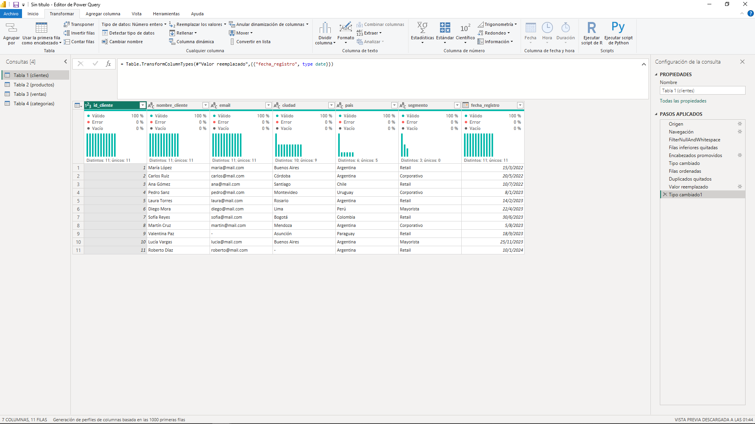
Tabla productos
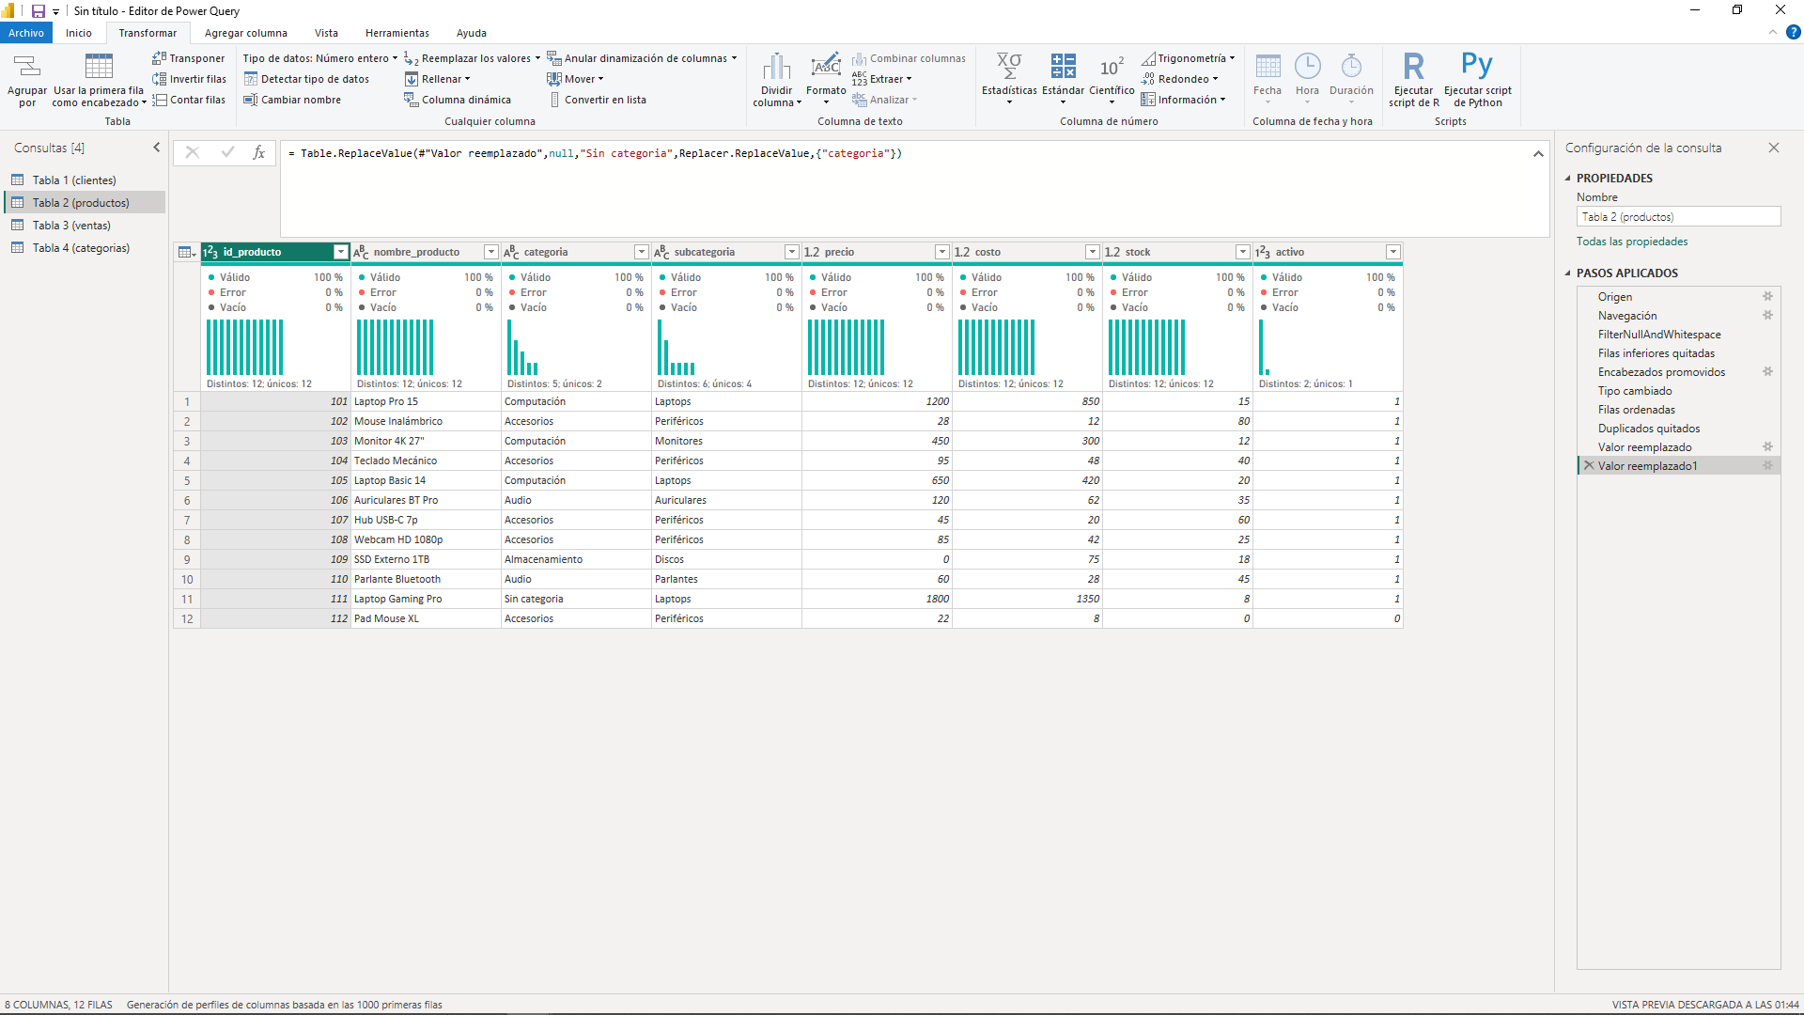

Tabla ventas
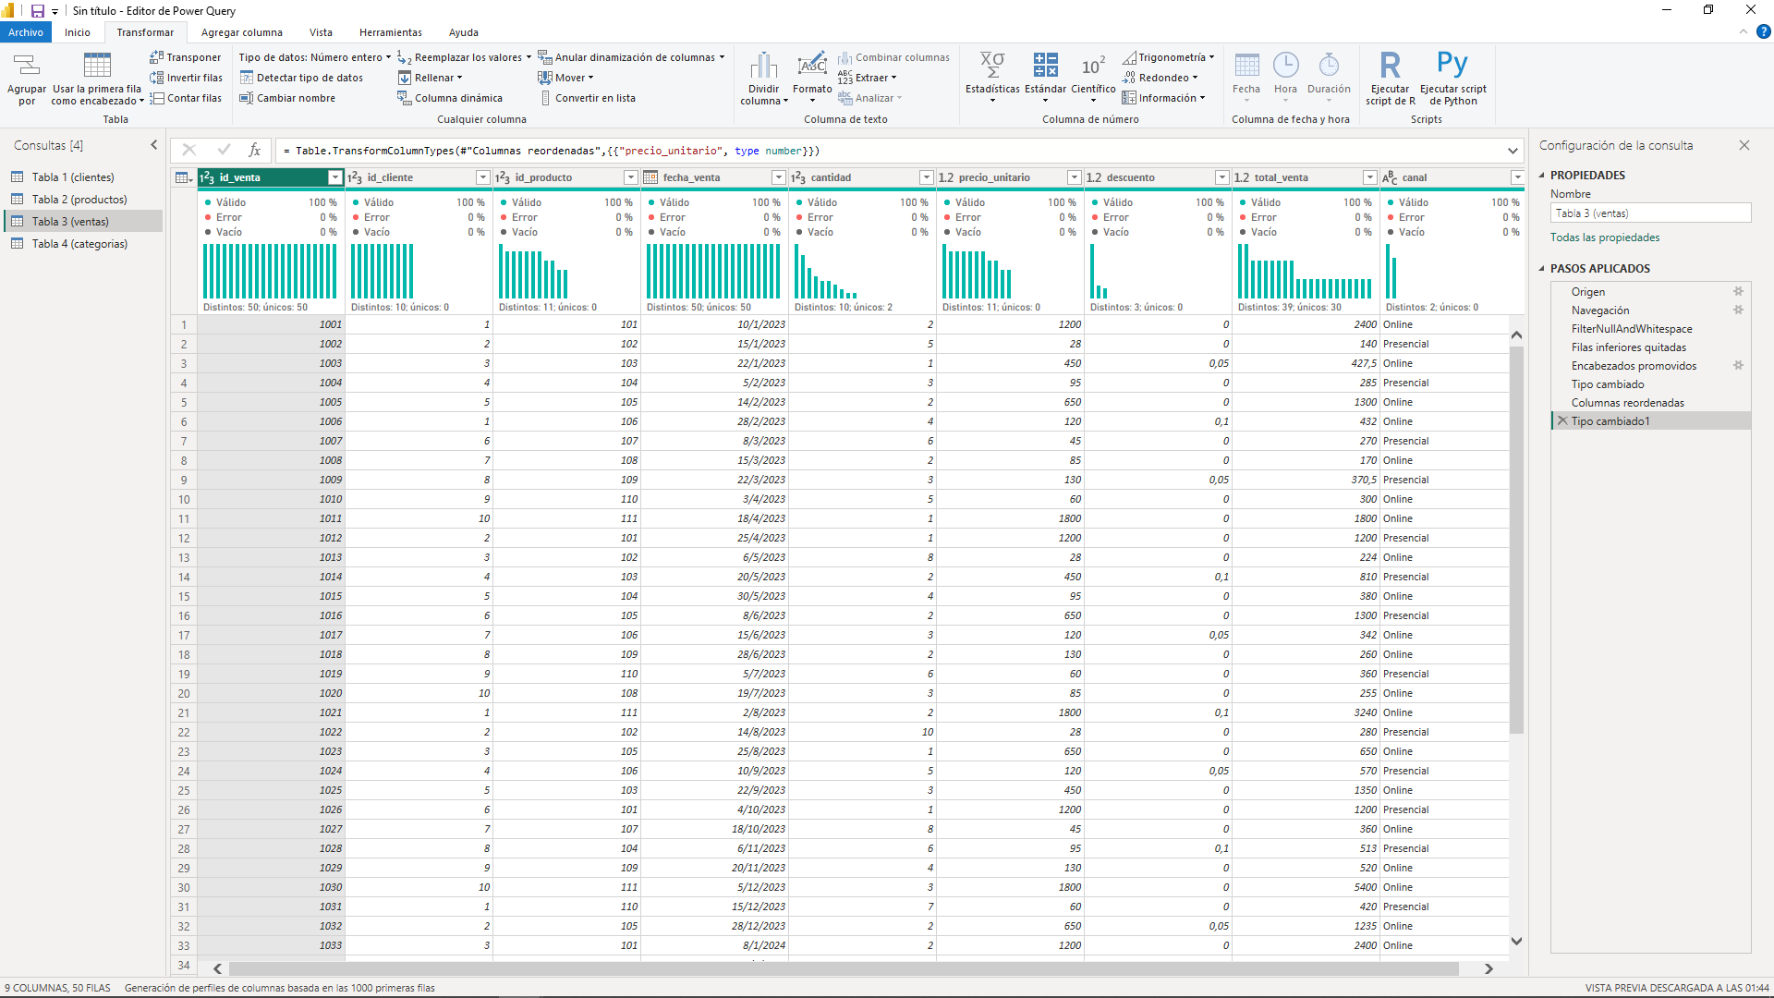
Tabla categorías
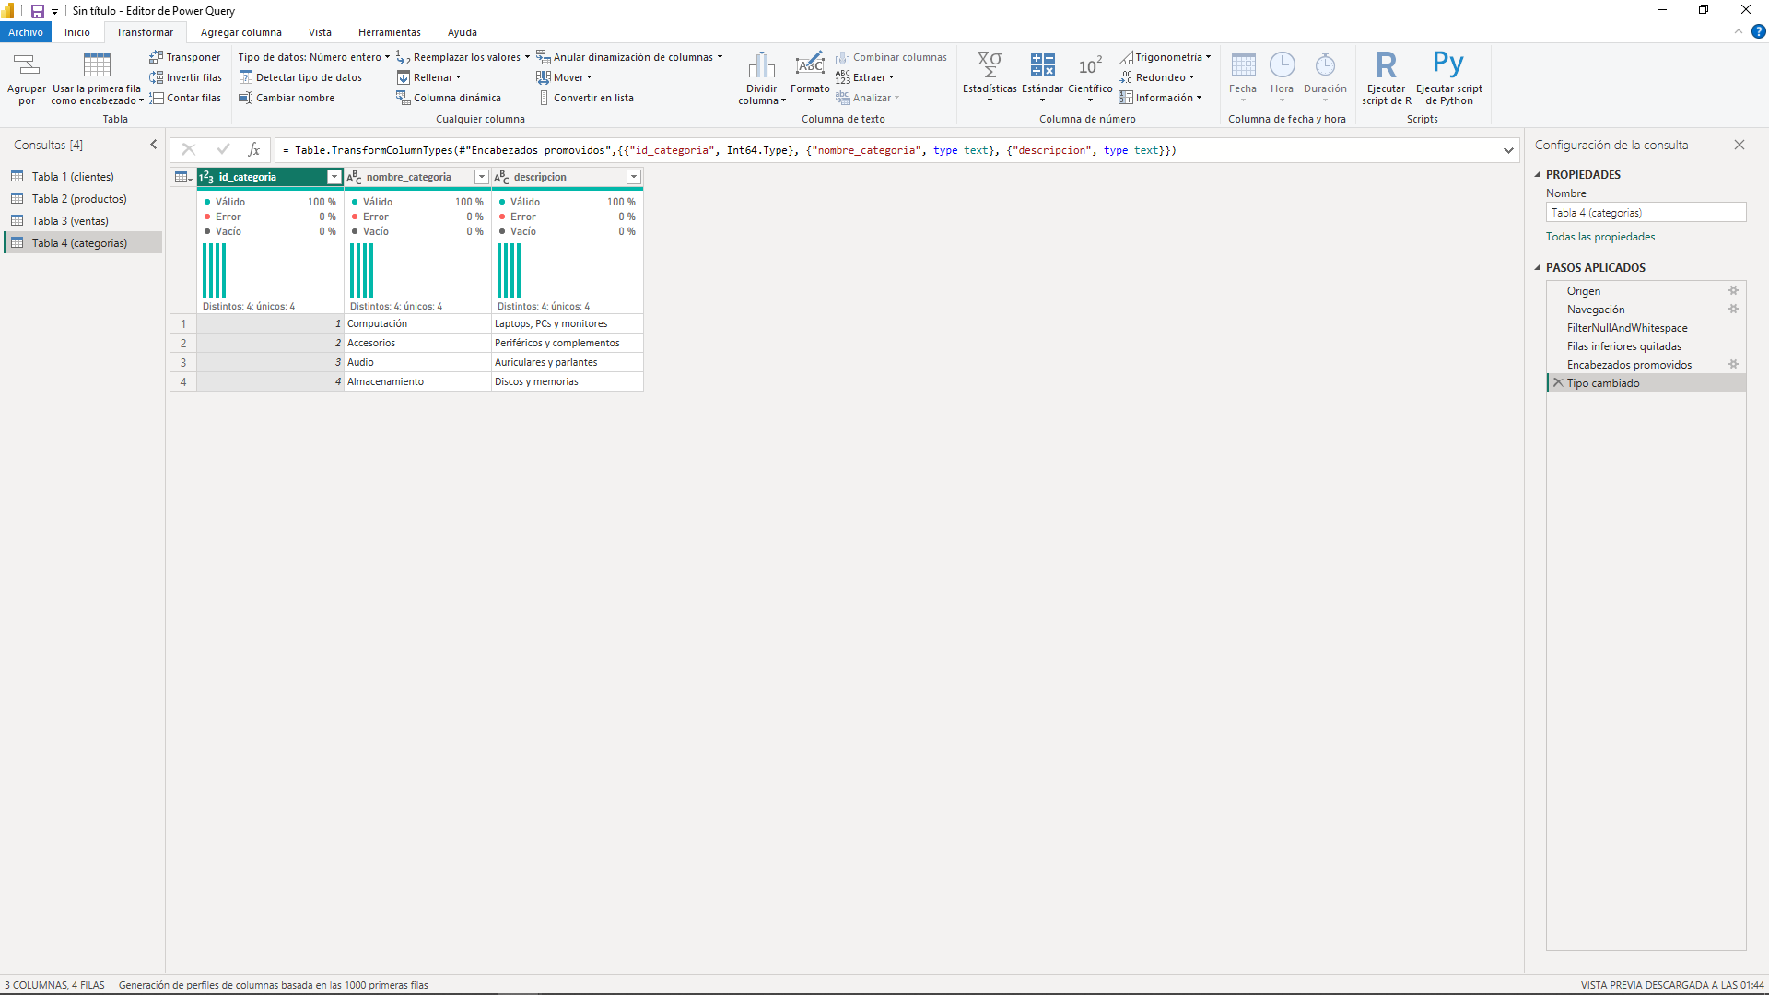
Nomenclatura profesional: Renombrá las cuatro consultas con el estándar del área:
Nombre original | Nombre final
clientes | Dim_Clientes
productos | Dim_Productos
categorias | Dim_Categorias
ventas | Fact_Ventas

Renombrá también las columnas al español con snake_case en todas las tablas donde sea necesario.
Merge — enriquecer Fact_Ventas: La tabla Fact_Ventas tiene id_producto pero no tiene el nombre ni la categoría del producto. Realizá un Merge para agregarle esas columnas: Combinar consultas > Combinar consultas como nueva → unir Fact_Ventas con Dim_Productos por id_producto → expandir solo las columnas nombre_producto y categoria.
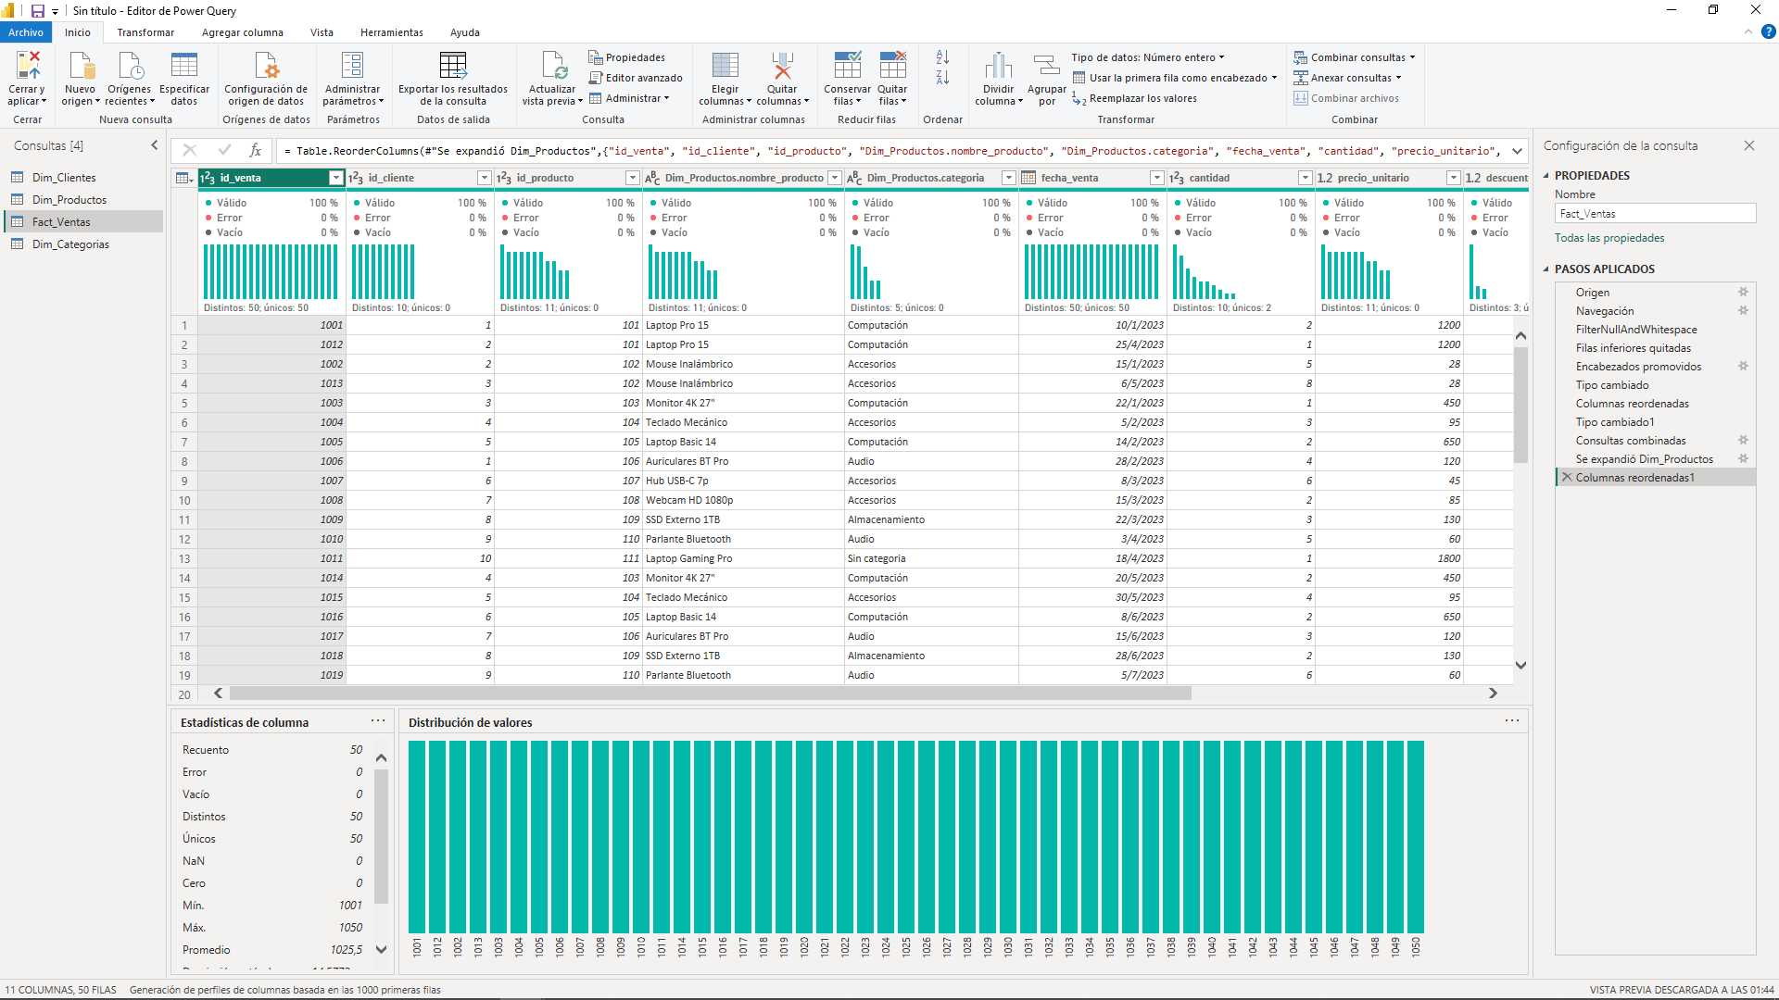

Paso 4: Documentación en lenguaje M
Abrí el Editor Avanzado en al menos dos consultas y agregá comentarios con // que expliquen la lógica detrás de los pasos más importantes. Los comentarios deben ser técnicos y justificados, no obvios.
Ejemplo de buen comentario:
// Se eliminan duplicados por id_cliente porque la tabla Dim_Clientes// debe tener valores únicos en su PK para que las relaciones
// del modelo funcionen correctamente en Power BI

Ejemplo de mal comentario:
// Se eliminan duplicados

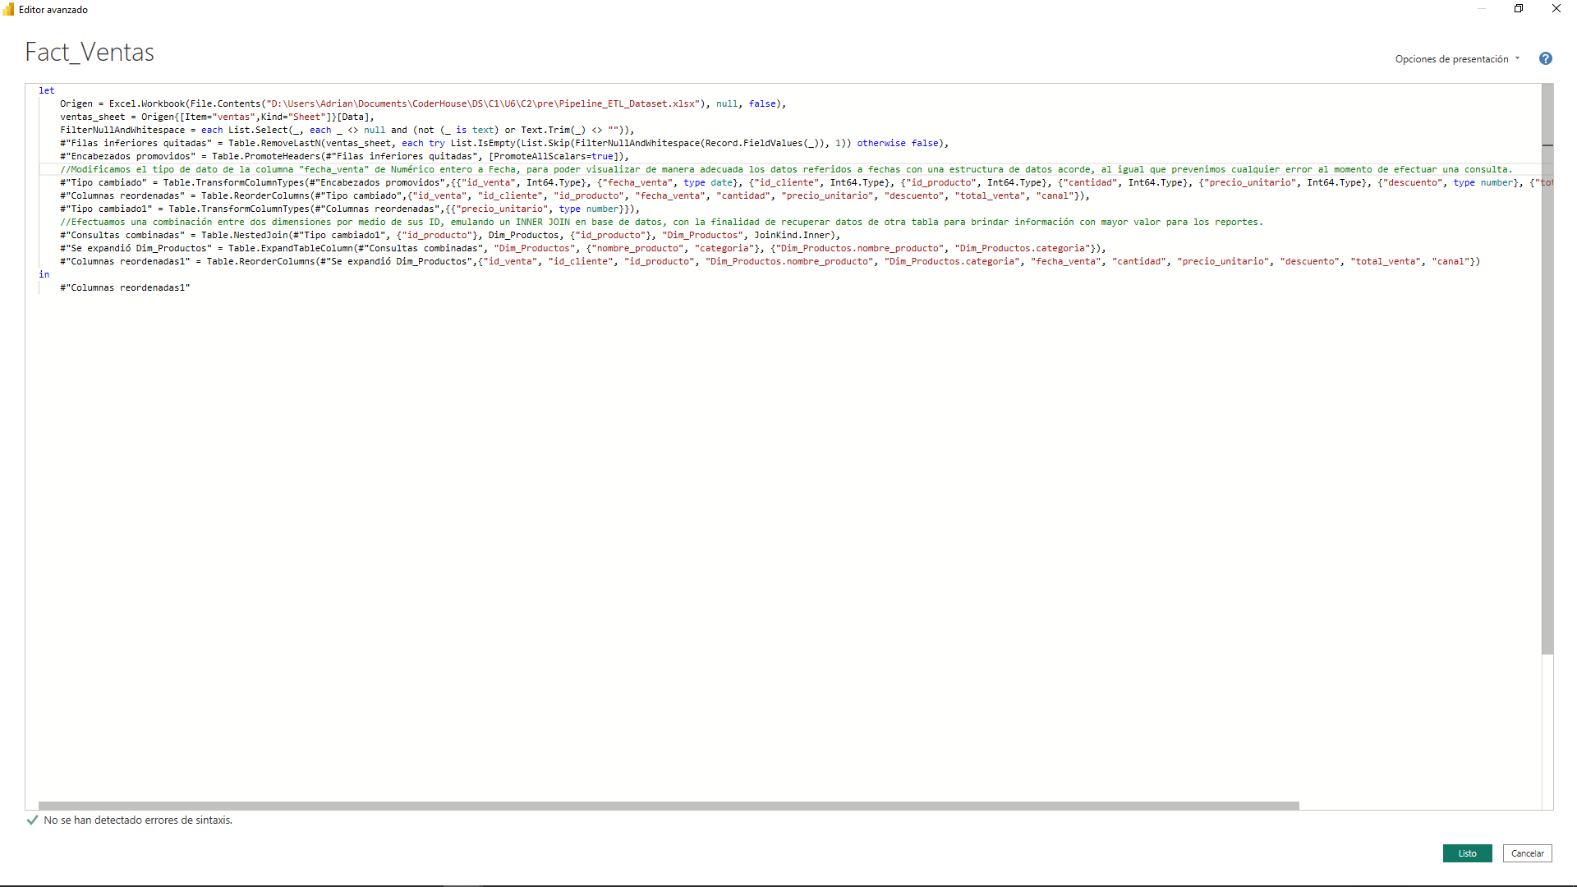
Paso 5: Verificación y cierre
Antes de cerrar Power Query:
- Verificá que ninguna consulta tenga el ícono de error (triángulo amarillo).
- Verificá que el conteo de filas sea coherente:
  - Dim_Clientes: 11 filas (se eliminó 1 duplicado)
  - Dim_Productos: 12 filas (se eliminó 1 duplicado, más la decisión sobre el nulo)
  - Fact_Ventas: 50 filas
  - Dim_Categorias: 4 filas
- Hacé clic en Cerrar y aplicar y confirmá que no aparecen errores en la vista de informe.
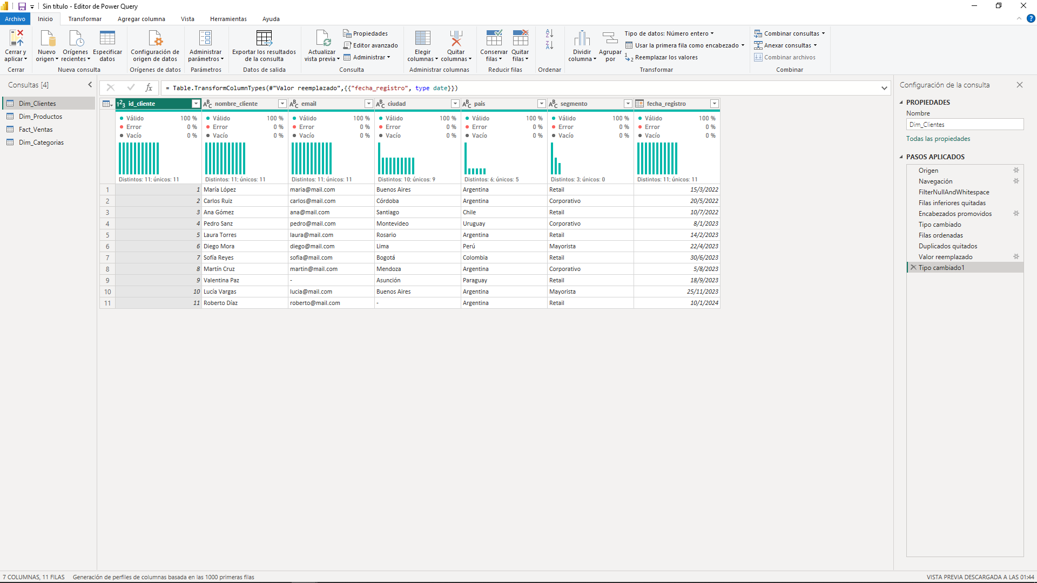
No se visualizan errores antes de cerrar y aplicar

Paso 6: Entrega
Guardá el archivo como Pipeline_ETL_Apellido_Nombre.pbix y subilo a tu repositorio GitHub dentro de la carpeta del módulo correspondiente.

Criterios de aceptación
- Las cuatro tablas deben estar cargadas sin errores con la nomenclatura Dim_ y Fact_ correcta.
- Los duplicados deben estar eliminados en Dim_Clientes y Dim_Productos.
- Los nulos deben estar resueltos con una decisión técnica justificada.
- Todas las columnas deben tener el tipo de dato correcto.
- El Merge debe estar aplicado correctamente y Fact_Ventas debe incluir nombre_producto y categoria.
- Al menos dos consultas deben tener comentarios técnicos en el Editor Avanzado.
⚠️ Errores comunes a evitar
- Confirmar la carga sin transformar: Siempre elegí "Transformar datos" al importar para entrar a Power Query antes de cerrar.
- Quitar duplicados en la columna incorrecta: El duplicado debe eliminarse por la columna de ID (id_cliente, id_producto), no por todas las columnas a la vez.
- Eliminar nulos sin justificación: Eliminar una fila porque tiene un nulo puede ser correcto o incorrecto según el campo. Un precio nulo en un producto es crítico; una ciudad nula en un cliente puede reemplazarse con "Sin datos".
- Comentarios genéricos en el Editor Avanzado: El comentario debe explicar el razonamiento técnico, no describir lo obvio.
- No verificar el conteo de filas antes de cerrar: Si una tabla tiene más o menos filas de las esperadas, algo salió mal en las transformaciones.

